Fakulta riadenia a informatiky

Informatika

Semestrálna práca S2

# Systém pre geodetov

# 2023

Ing. **Peter Jankovič,** PhD.   
PONDELOK 10, 11 Maroš Gorný, 5ZIB11

2023/2024

Obsah

Systém pre geodetov 1

2023 1

Návrh aplikácie z pohľadu použitých údajových štruktúr 3

Uloženie parciel a nehnuteľností **Error! Bookmark not defined.**

QuadTree – Implementácia **Error! Bookmark not defined.**

Zdokonalenia **Error! Bookmark not defined.**

Optimalizácia **Error! Bookmark not defined.**

Výpočet zdravia **Error! Bookmark not defined.**

Diagram tried a ich popis 4

Aplikačná logika (Controller) 4

GUI (View) 4

QuadTree údajová štruktúra (model) 6

Zložitosť operácií **Error! Bookmark not defined.**

QuadTree **Error! Bookmark not defined.**

Aplikačný systém **Error! Bookmark not defined.**

Intervalové hľadanie **Error! Bookmark not defined.**

Používateľská príručka 9

Vyhľadanie/vkladanie/vymazanie/odstránenie nehnuteľností/parcely 9

Import/export dát 10

Generovanie dát 11

## Návrh aplikácie z pohľadu použitých údajových štruktúr

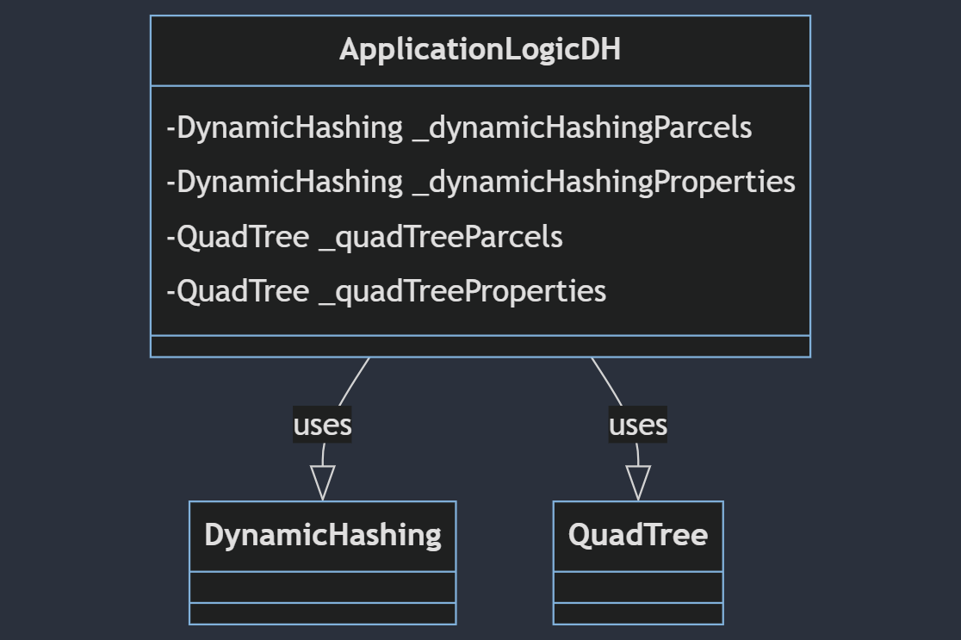

## Diagram tried a ich popis

Diagram tried si rozdelíme na tri časti z ktorých sa skladá naša aplikácia. Aplikácia je postavená na architektúre **MVC** (**Model** – **View** – **Controller**) a preto si postupne predstavíme práve tieto komponenty.

### Aplikačná logika (Controller)

Aplikačná logika je kontroler v našej architektúre. Predstavuje teda logiku aplikácie, ktorá spája grafické rozhranie a model. Nachádzajú sa v nej rôzne triedy, napríklad **ApplicationLogic**, v ktorej sme sa snažili držať hlavnú logiku programu, následne pomocné triedy na **generovanie**, **importovanie** alebo **exportovanie** dát a samotné typy pre nehnuteľnosti a parcely.

### GUI (View)

GUI je naše grafické rozhranie, takže náš **pohľad**, ktorý je zodpovedný za to, aby používateľovi ukázal dáta v korektnom formáte. GUI tiež spracováva používateľské **vstupy** a posiela tieto **požiadavky** **kontroleru**.

V grafickom rozhraní máme tri krát **Form**, tri krát **UserControl** a následne triedy ktoré nám pomáhajú v navigácii alebo zvýraznení tlačidiel. Form je nové okno a UserControl je len nový obsah v danom okne. Následne tu máme triedu Program, ktorá cele GUI spúšťa.

***MainForm***je trieda, a teda aj okno, v ktorom beží jadro aplikácie, a z ktorého môžeme vykonávať ďalšie akcie, alebo otvárať nové okná, napríklad vyhľadávať nehnuteľnosti, exportovať a importovať dáta, alebo otvorenie okna na generovanie dát.

***GenerateDataForm***je trieda ktorá nám pomáha generovať dáta na základe určeného vymedzeného priestoru a taktiež počtu parciel alebo nehnuteľnosti.

***RealtyEditForm***je trieda určená len na úpravu objektu a teda po otvorení sa nám zobrazia jeho vlastnosti, ktoré máme možnosť upraviť.

### DynamicHashing údajová štruktúra (model)

V projekte DynamicHashingDS, ktorý je náš **model**, spracováva logiku, pravidlá a dáta našej aplikácie. Naimplementovali sme si vlastný **QuadTree**, a **DynamicHashing** ktorý nám umožňuje ukladať jednotlivé údaje na miesto mimo operačnej pamäti teda na externý disk.

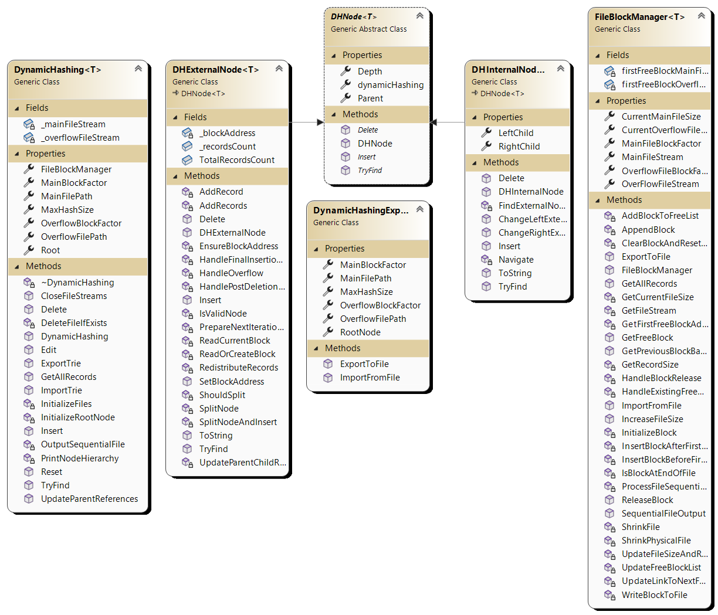

## Dynamické hešovanie – Počet prístupov do súboru

### Vlož

#### Pri vkladaní do hlavného súboru, pridávanie nového bloku

V prípade, že počet pridaných prvkov je menší ako kapacita hlavného súboru.

* Čítanie bloku - 1
* Zápis bloku - 1

#### Pri vkladaní do hlavného súboru, použitie prázdneho bloku

V prípade, že mám viacej zreťazených voľných blokov

* Čítanie bloku - 2
* Zápis bloku - 2 (1 ak tam už daný záznam existuje)

V prípade, že nemám viacej zreťazených voľných blokov

* Čítanie bloku - 3
* Zápis bloku - 2 (1 ak tam už daný záznam existuje)

#### Pri pretečení do preplňujúceho súboru

* Čítanie bloku - 2 + k (k je počet blokov, cez ktoré musím prejsť)
* Zápis bloku - 4 + k (k je počet blokov, cez ktoré musím prejsť) + 1 (ak musím vytvárať doplňujúci blok)

#### Pri nutnosti rozdeliť trie stromu

* Čítanie bloku - 2 + 2*r (r je počet rozdelení nodu) + 2
* Zápis bloku - 2 + 2*r (r je počet rozdelení nodu) + 2

### Vymaž

#### V prípade zmazania v hlavnom bloku

* Čítanie bloku - 1
* Zápis bloku – 2

#### V prípade zmazania v hlavnom bloku + striasanie

* Čítanie bloku – 1 + k (k je počet blokov, ktoré musím prečítať)
* Zápis bloku – 2 + w (w je počet blokov, do ktorých musím zapísať prehodené dáta)

#### V prípade zmazania v preplňovanom bloku + striasanie

* Čítanie bloku – 1 + k (k je počet blokov, ktoré musím prečítať)
* Zápis bloku – 2 + w (w je počet blokov, do ktorých musím zapísať prehodené dáta)

### Vyhľadaj

* Čítanie bloku – r (r je počet blokov, ktoré musím prejsť pokiaľ nenájdem záznam)
* Zápis bloku – 0

### Uprav

* Čítanie bloku – r (r je počet blokov, ktoré musím prejsť pokiaľ nenájdem záznam)
* Zápis bloku – 1

## Používateľská príručka

Po spustení programu sa zobrazí **hlavné okno** kde na boku môžeme vyberať, či sa chceme venovať **nehnuteľnostiam**, **parcelám**, **všetkým objektom**, alebo chceme **vygenerovať**, **exportovať**, alebo **importovať** dáta, prípadne vygenerovať sekvenčný výstup súborov na externých diskoch. Úvodné okno je tiež oknom pre prácu s nehnuteľnosťami.

### Vyhľadanie/vkladanie/vymazanie/odstránenie nehnuteľností/parcely

V prípade **vyhľadávania** nehnuteľností/parcely stačí zadať **GPS pozíciu** a zobrazia sa nám všetky nehnuteľnosti/parcely ktoré sa na nej nachádzajú.

Ak chceme nehnuteľnosť/parcelu **pridať**, musíme zadať **2 GPS pozície**, pričom prvá je ľavý dolný roh vymedzeného priestoru a druhá je zas pravý horný roh.

Ak chceme dáta **vymazať** alebo **upraviť**, najprv si ich musíme vyhľadať a následne kliknúť na **ikonku** **editácie** alebo **vymazania**.

Ak zvolíme vymazanie, aplikácia sa nás spýta, či objekt naozaj chceme odstrániť a ak odstránenie potvrdíme, objekt sa odstráni. Ak zvolíme editáciu, objaví sa nám ďalšie okno, v ktorom môžeme vykonávať potrebné zmeny, avšak musíme ich potvrdiť tlačidlo na aktualizáciu.

### Import/export dát

V prípade, že chceme **uložiť daný stav**, môžeme zvoliť **export** dát, v ktorom sa nám dáta uložia do **CSV** súboru a taktiež sa nám uloží aj naše dynamické hešovanie a trie. Lokáciu, kde sa má súbor uložiť a jeho názov si vyberieme v kontextovom menu.

Ak chceme dáta zase naspäť **načítať**, zvolíme **import** dát, kde musíme nájsť daný **CSV** súbor a potvrdiť výber.

### Generovanie dát

V prípade **generovaní** dát, si musíme **zvoliť oblasť**, v ktorej sa budú generovať a taktiež **počet** nehnuteľností a parciel ktoré chceme generovať. Okrem iného môžeme tiež zvoliť blokovací faktor hlavného a preplňovacieho súboru, ale aj maximálnu veľkosť hešu.

